**Краснолуцкий Митрофан Петрович**

**04.06.1906 - 11.03.1987г.**

Краснолуцкий Митрофан Петрович - заместитель командира 65-го штурмового авиационного полка 55-й смешанной авиационной дивизии ВВС 7-й армии Северного фронта, майор.

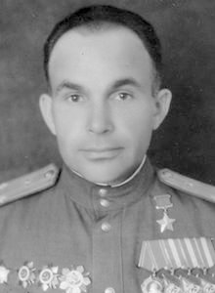

Родился 4 июня 1906 года в селе Красное Загорье Калачёвского района Воронежской области в крестьянской семье. Украинец. Окончил церковно-приходскую школу, в 1919 году окончил восемь классов средней школы. Работал ремонтником на железной дороге, затем в колхозе.

В 1930 году призван в ряды Красной Армии. Год служил на срочной службе красноармейцем, затем подал рапорт о направлении в ВВС. В 1932 году окончил военно-теоретическую школу лётчиков в Ленинграде, в 1936 году — Борисоглебскую военную авиационную школу лётчиков. Служил в ВВС Ленинградского военного округа. Участник советско-финляндской войны 1939-1940 годов. Член ВКП(б)/КПСС с 1931 года.

В боях Великой Отечественной войны с июня 1941 года в должности командира эскадрильи 65-го штурмового авиационного полка. Участвовал в обороне Ленинграда и Карелии. 12 августа 1941 года капитан М.П. Краснолуцкий вылетел во главе семёрки И-15бис на штурмовку колонны вражеской пехоты в районе Паниллы. При подходе к цели, в районе Шотозеро в Карелии, группа была атакована шестёркой Me-109. Завязался воздушный бой. На М.П. Краснолуцкого напали два "мессершмитта". Резким разворотом он отогнал одного, но навстречу нёсся второй.

Советский самолёт и фашист сближались лоб в лоб. М.П. Краснолуцкий выпустил длинную очередь, враг тоже ответил огнём. Когда самолёты сблизились, немец не выдержал и попытался отвернуть в сторону, но не успел - нижней плоскостью И-15бис срезал хвост Me-109. "Мессершмитт" перешёл в беспорядочное падение. Несмотря на полученные самолётом повреждения (обломился конец плоскости), М.П. Краснолуцкий продолжал сражаться до конца боя и произвёл посадку на своём аэродроме.

Указом Президиума Верховного Совета СССР от 16 января 1942 года за образцовое выполнение боевых заданий командования по уничтожению живой силы и техники противника и проявленные при этом мужество и героизм майору Митрофану Петровичу Краснолуцкому присвоено звание Героя Советского Союза с вручением ордена Ленина и медали "Золотая Звезда".

В апреле 1942 года майор М.П. Краснолуцкий был назначен командиром вновь сформированного 828-го штурмового авиационного полка 7-й воздушной армии Карельского

В июне 1944 года подполковник М.П. Краснолуцкий стал заместителем командира 260-й смешанной авиационной дивизии 7-й воздушной армии Карельского фронта. Под его командованием дивизия за участие в Свирско-Петрозаводской операции получила почётное наименование "Свирская", награждена орденом Красного Знамени. Участник Петсамо-Киркенесской наступательной операции. В декабре 1944 года дивизия передана 2-му Белорусскому фронту, в его составе участвовал в Восточно-Прусской, Восточно-Померанской и Берлинской наступательной операциях.

За годы войны лично выполнил 86 боевых вылетов.

После окончания Великой Отечественной войны продолжил службу в Военно-воздушных силах СССР. В 1948 году окончил курсы усовершенствования командиров и начальников штабов авиасоединений, в 1954 году - Высшие академические курсы при Высшей военной академии имени К.Е. Ворошилова. Командовал 289-й штурмовой авиационной дивизией.

С октября 1957 года генерал-майор авиации М.П. Краснолуцкий - в запасе. Жил в Воронеже, потом - в Киеве. Скончался 11 марта 1987 года. Похоронен в городе-герое Киеве на Лукьяновском военном кладбище.

Генерал-майор авиации (8.08.1955). Награжден двумя орденами Ленина, четырьмя орденами Красного Знамени (7.04.1940, 23.07.1944, 6.06.1945, ...), орденом Кутузова 2-й степени (10.04.1945), двумя орденами Отечественной войны 1-й степени (3.11.1944, 11.03.1985), орденом Отечественной войны 2-й степени (5.09.1943), орденом Красной Звезды (30.04.1945), медалями "За боевые заслуги" (1944), "За оборону Советского Заполярья" (1945), другими медалями.

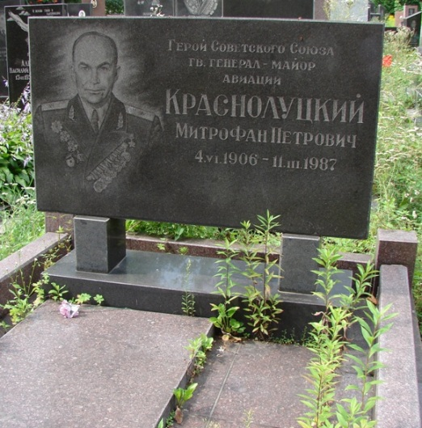Надгробная плита. В городе Киеве на Лукьяновском военном кладбище. (Фото И. Сердюкова 2006 г.)

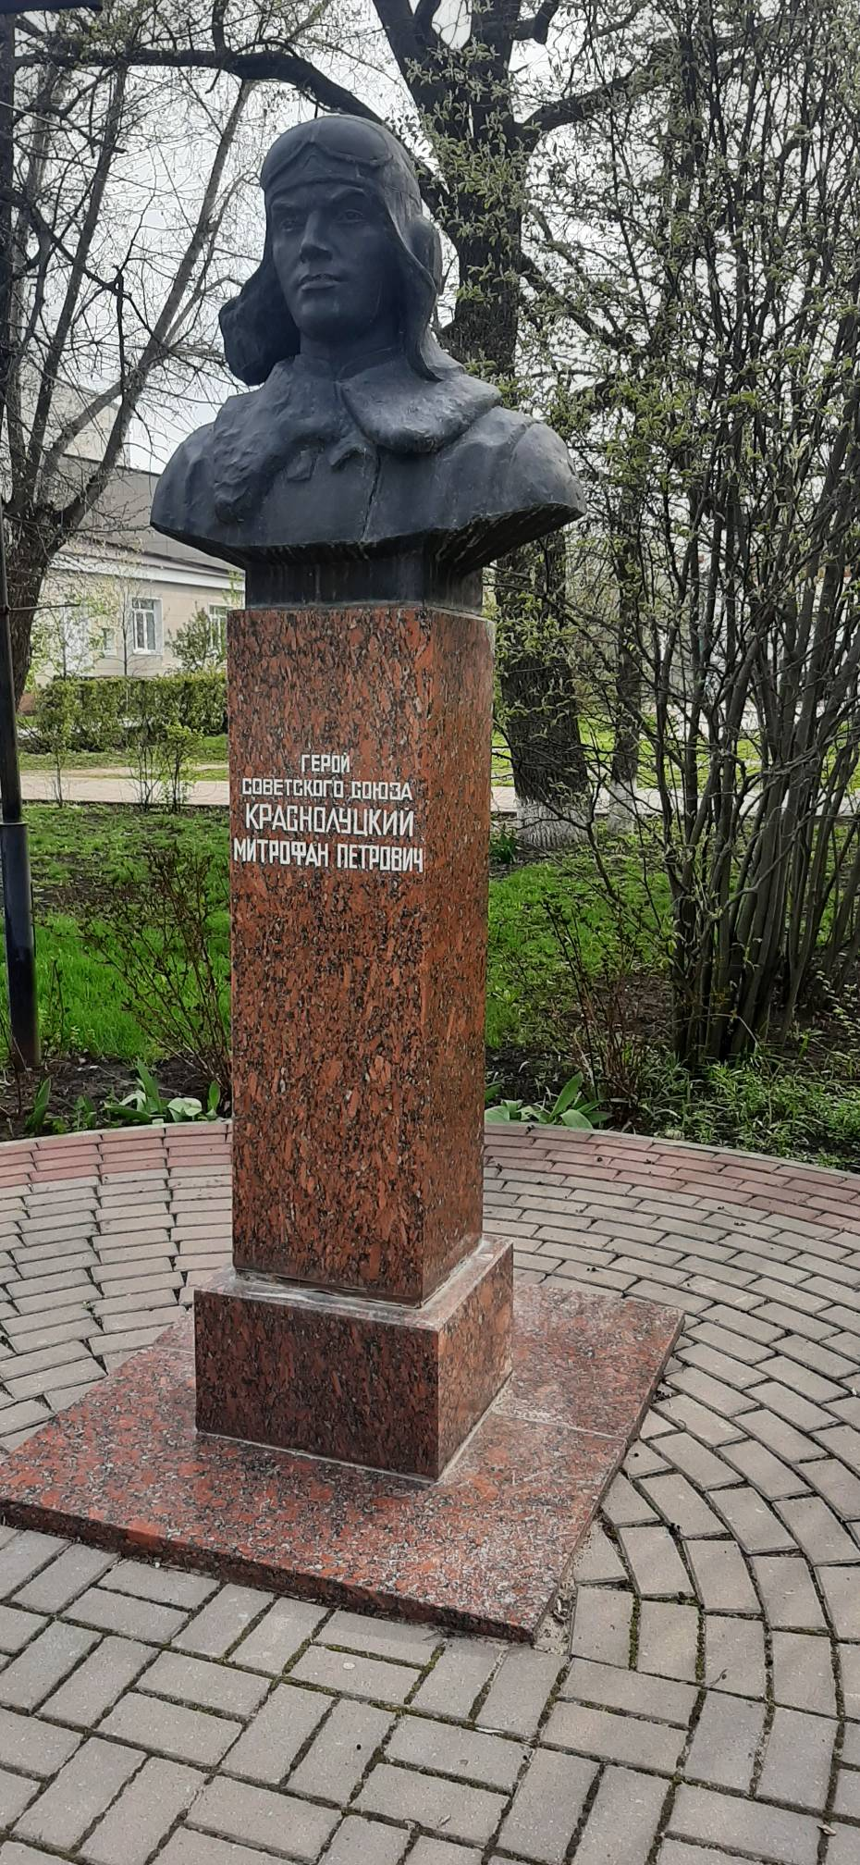 Бюст Краснолуцкого М.П. на Алее Славы в городе Калач Воронежской области.

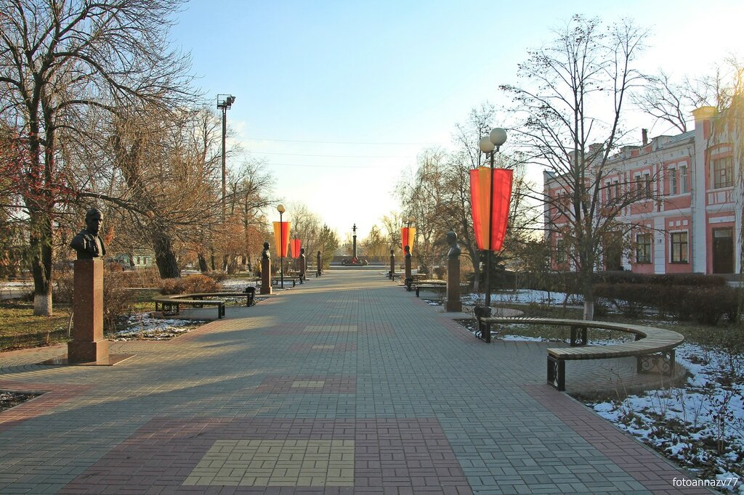

Общий вид. Аллея Славы в г.Калач. Воронежской области.